SAMRÅDSGRUPPEN FÖR

NATURVÅRD

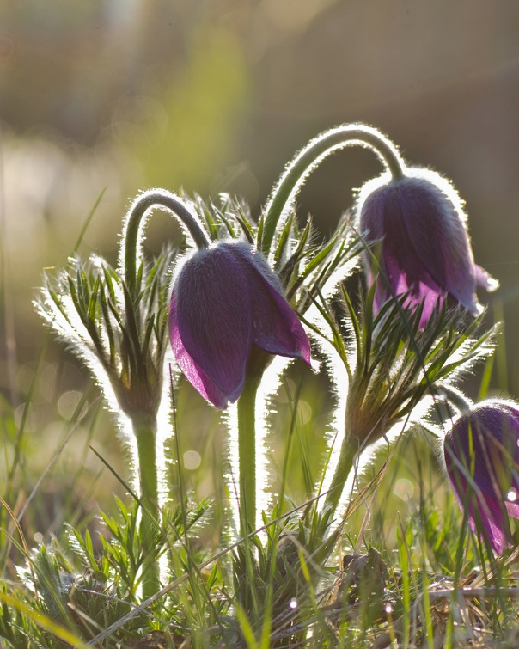
  - Samrådsgruppens roll
Samrådsgruppen för naturvård i Skåne har funnits sedan 2010 och tillkom efter ett regeringsbeslut året innan. Med en bred sammansättning och med en samverkansroll i frågor som rör skydd och skötsel av skånsk natur väntas gruppen medverka till att förbättra naturvårdsarbetet i länet. De perspektiv som gruppen kommer att fokusera på är biologisk mångfald, friluftsliv, den kulturpräglade natur-miljön och grön infrastruktur. Samrådsgruppen ska också bidra till att allmänhetens förståelse för naturvård ökar.
Samrådsgruppen är i första hand tänkt att stödja Länsstyrelsen på ett övergripande plan i arbetet med att skydda natur. Men gruppen kan även fungera som bollplank inom skötsel och förvaltning. Gruppens mångfald av markägare, föreningar och tjänstepersoner kan med sina kunskaper och erfarenheter tillsammans berika mångfalden i vår natur.

  - Möten med samrådsgruppen
Samrådsgruppen för naturvård träffas vid två stormöten per år. På våren är det en heldag med studiebesök och på hösten en halvdag med diskussioner och information. Mellan stormötena kan gruppen vid behov sammankallas till tematiska möten. Mötena hålls i Länsstyrelsens lokaler i Malmö eller Kristianstad om ingen annan önskar vara värd. Länsstyrelsen skickar ut kallelse i god tid innan mötet och skriver minnesanteckningar som hålls tillgängliga på Länsstyrelsens webbplats.
Alla i gruppen har möjlighet att lämna förslag på mötespunkter och att informera utifrån sina uppdrag. Medlemmarna representerar sin organisation eller förening och medverkan är inte personbunden.
Samrådsgruppen för naturvård på Länsstyrelsen Skånes webbplats (längst ned på sidan)

